万方智搜—学术资源发现系统
用户使用说明

目录
第一部分 概述 3
1 资源概况 3
1.1. 资源类型 4
2 平台特色 4
2.1 学术检索的强力入口 4
2.2 多粒度的资源揭示 5
2.3 智能化的检索推荐 6
2.4 多种来源的文献获取保障 7
2.5 可视化的关联分析 8
2.6 全新的学术评价体系 9
2.7 友好无缝的交互体验 10
2.8 尊重与保护知识产权 10
第二部分 使用帮助 11
1 资源检索 11
1.1 统一检索 11
1.2 分类检索 13
1.3 高级检索 14
1.4 专业检索 15
1.5 作者发文检索 16
1.6 智能检索 17
1.7 智能识别 18
1.8 二次检索 18
1.9 检索历史 19
2 检索结果 20
2.1 结果展示 20
2.2 结果排序 21
2.3 结果聚类 23
2.4 结果限定 24
3 文献获取 25
3.1 在线阅读 25
3.2 文献下载 26
3.3 多来源获取 27
3.4 国内外文献保障 28

第一部分 概述

资源类型

期刊
期刊资源包括中文期刊和外文期刊，其中中文期刊共8000余种，基本覆盖各类核心来源期刊90%以上，涵盖自然科学、工程技术、医药卫生、农业科学、哲学政法、社会科学、科教文艺等多个学科；外文期刊主要来源于NSTL外文文献数据库以及数十家著名学术出版机构，及DOAJ、PubMed等知名开放获取平台，收录了世界各国出版的40000余种重要学术期刊。

学位
学位论文资源包括中文学位论文和外文学位论文，中文学位论文收录始于1980年，收录中文学位论文全文570余万篇，年增35万余篇，涵盖理学、工业技术、人文科学、社会科学、医药卫生、农业科学、交通运输、航空航天、环境科学等各学科领域；外文学位论文收录始于1983年，累计收藏60余万册，年增量6万册。

平台特色
- 学术检索的强力入口
通过对中国科学技术信息研究所、国家科技报告服务系统、泰勒·弗朗西斯期刊论文等50多家学术文献服务商或出版平台的学术文献进行整合，为用户提供统一、高效、精准的中外文学术资源检索发现服务，打造信息总量多、覆盖范围广、内容质量优、服务方式全的学术检索发现基地，持续提升用户的知识获取与利用能力。
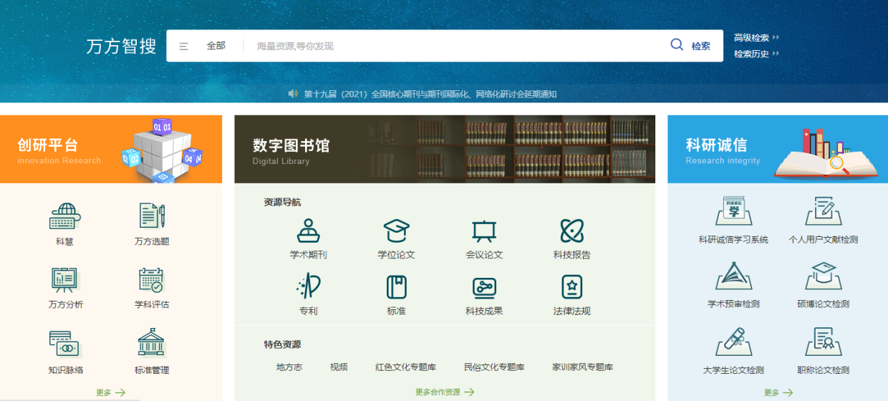
- 多粒度的资源揭示
依托主题词表与引文库建设，构建多维度、多层次、内容深度关联的知识组织脉络；支持检索结果的细化分层和多维聚类，帮助用户在海量资源中快速定位匹配结果
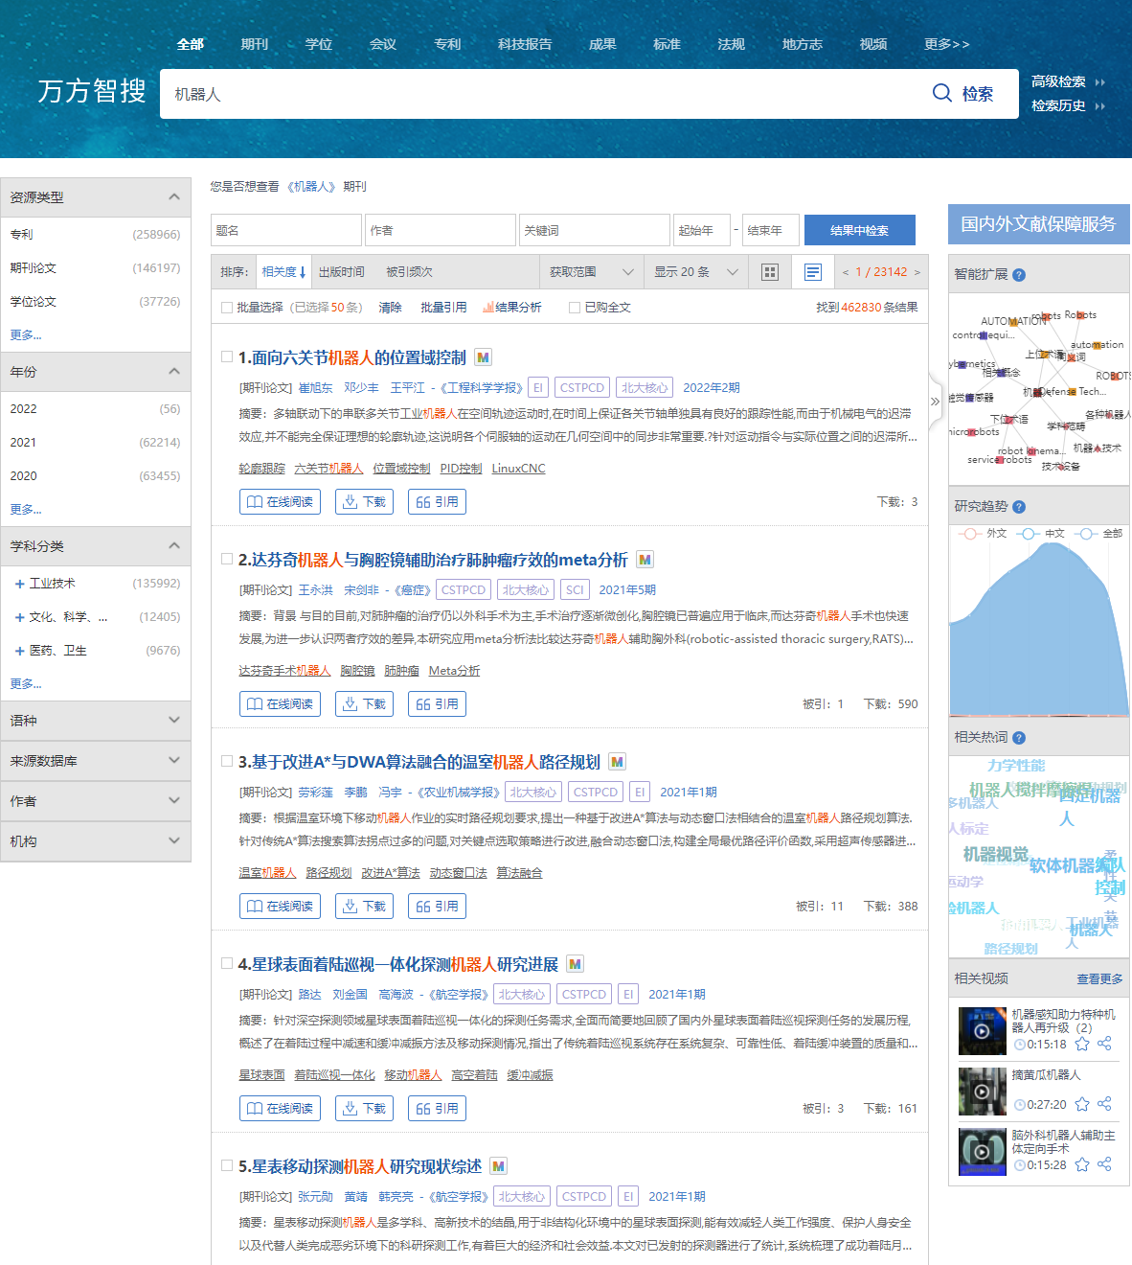
- 智能化的检索推荐
提供跨语言检索、语义检索等多种智能检索方式。综合考虑用户使用情境、行为偏好、学科领域、教育背景等要素，实现智能排序调整与个性化推荐，帮助用户发现高学术价值的资源
平台在高级检索和专业检索处新增智能检索方式，主要有中英文扩展检索和主题词扩展检索。中英文扩展指的是对检索词进行中文英文的扩展检索，扩大检索范围；主题词扩展指的是基于主题词表，对检索词扩展同义词和下位词，帮助用户保证查准率的条件下，扩大检索范围，提升检索的查全率。
同时，增加了作者发文检索，可以输入作者名称和作者单位等字段来精确查找相关作者的学术成果。

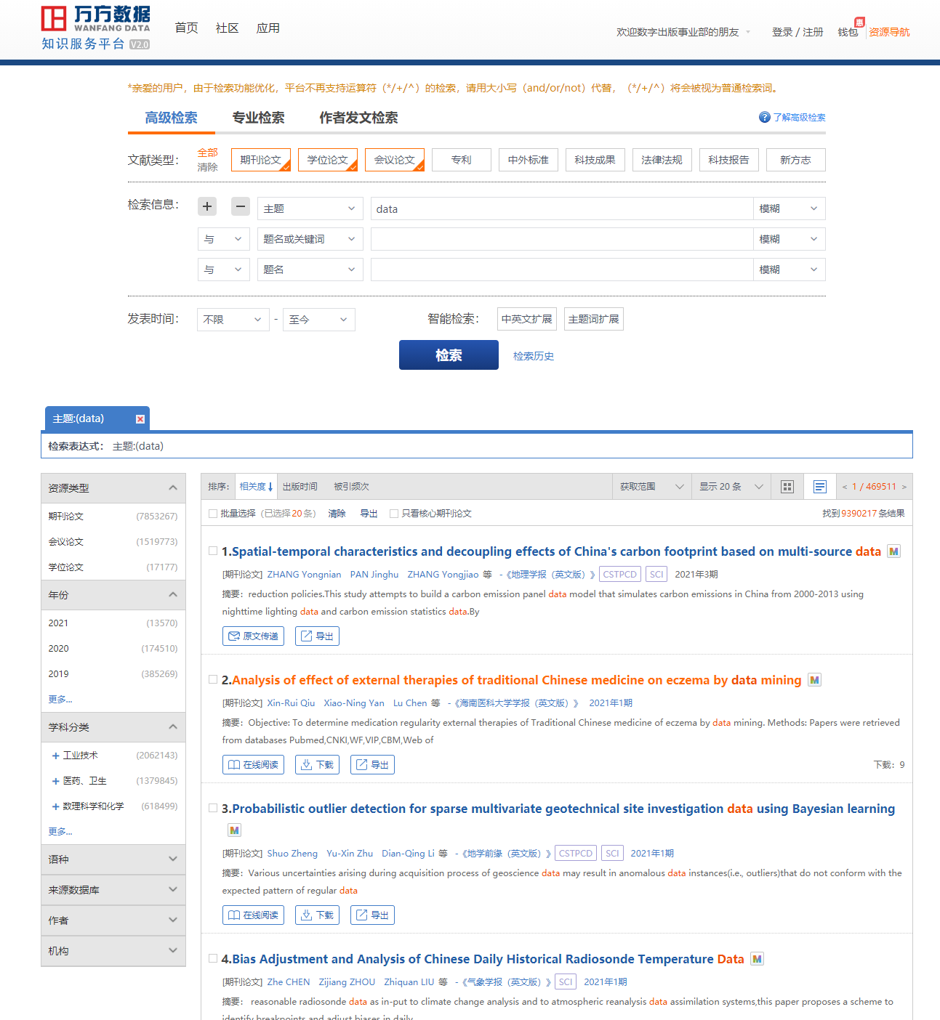
- 多种来源的文献获取保障
在知识产权许可下，通过对中国科学技术信息研究所、国家科技报告服务系统、泰勒·弗朗西斯期刊论文等50多家学术文献服务商或出版平台的文献进行整合，通过链接解析技术，帮助用户一站式便捷获取所需文献，实现快速、简便、易用、流畅的无缝检索体验与文献获取保障。




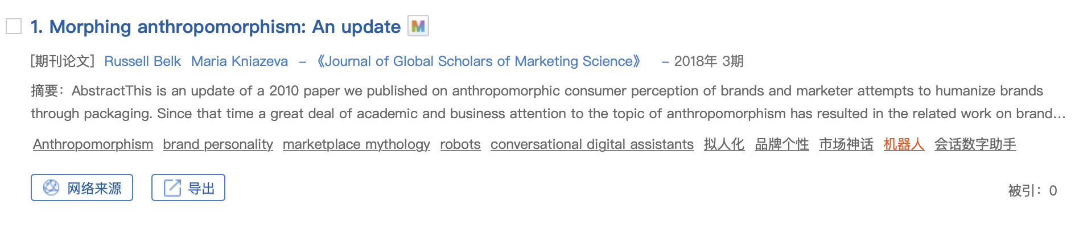
- 可视化的关联分析
利用引文分析、共词分析、社会网络分析等方法探索检索结果的隐性知识关联，实现前沿热点追踪、发展趋势预测以及各类知识关系的可视化呈现，帮助用户直观了解主题知识的全貌，快速筛选出高价值内容。
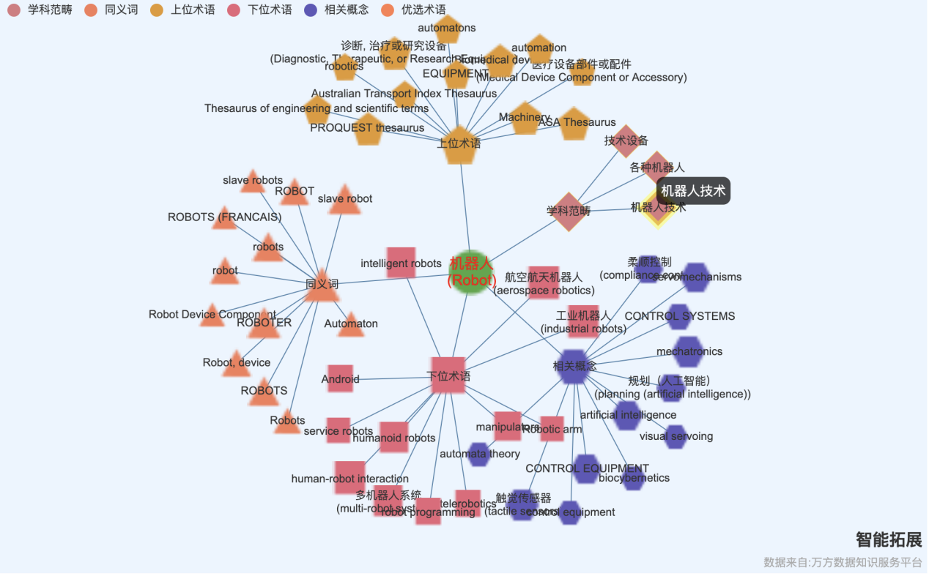
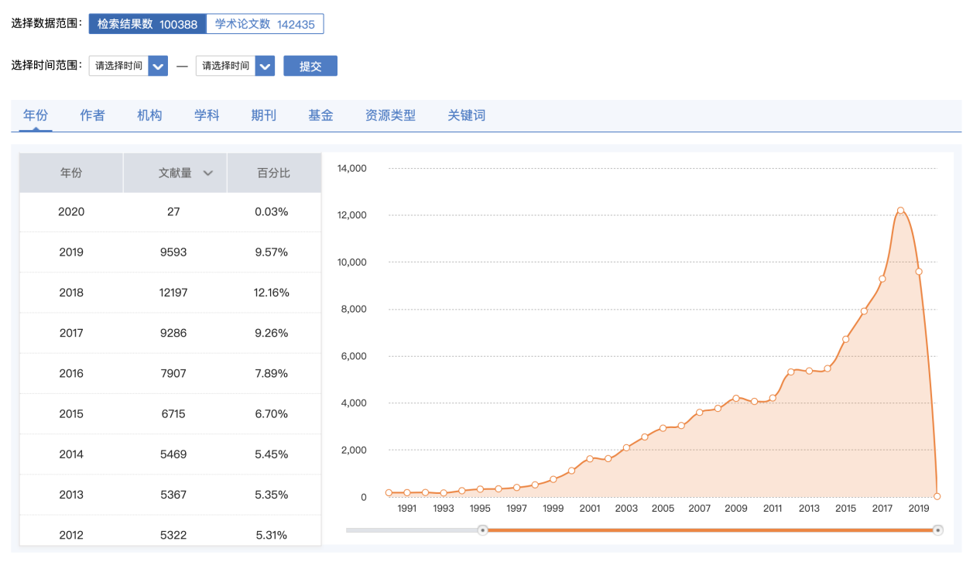
- 全新的学术评价体系
作为传统评价指标的有力补充，推出文献多维指标计量——WFMetrics，增加使用率、关注度、社交媒体计量等测度类别，强调社会性、实时性、直观性，及时迅速地反映科研成果的社会与学术影响力。
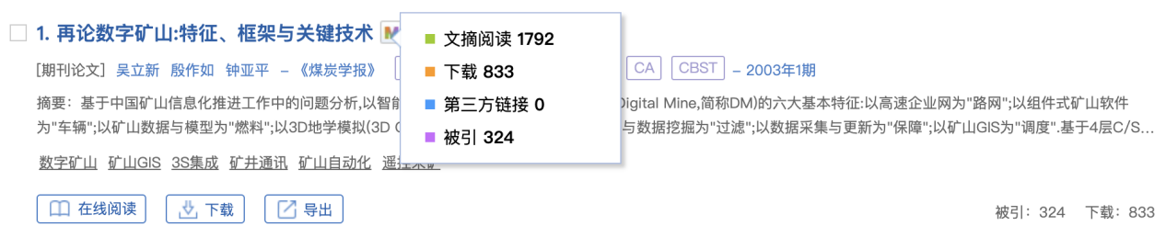
- 友好无缝的交互体验
深入参与用户学习与科研过程，在资源检索和阅读过程中嵌接分享交流、引用收藏、文献管理等多项服务，为用户提供学术资源深度利用的新型支撑模式。
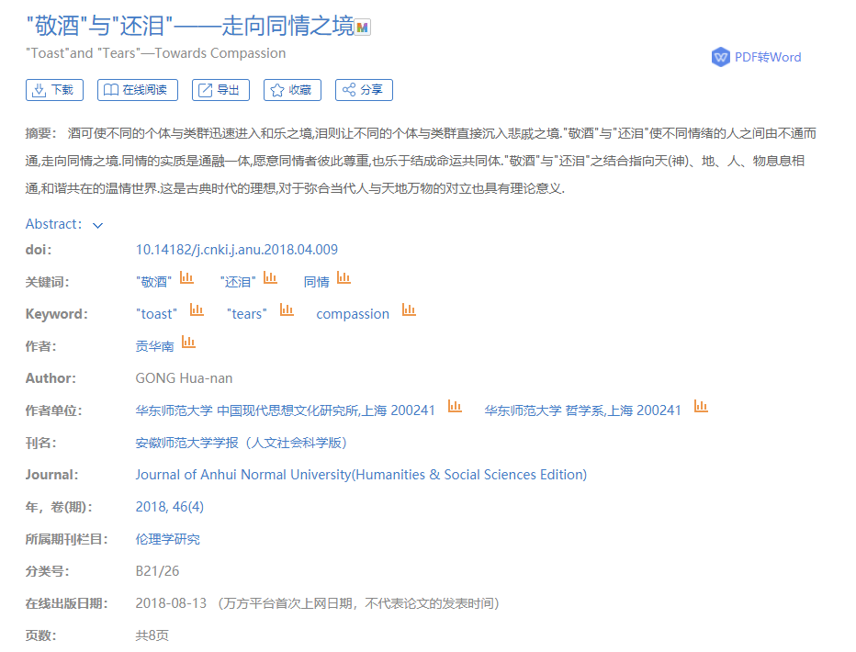

- 尊重与保护知识产权
严格遵守并保护知识产权制度，以期建立业内良好的知识产权保护环境。平台提供的文献资源和其它数字化作品，包括资源元数据、文献全文等，均以获得资源提供者的版权许可为前提，为用户提供安全、可靠、稳定的数据资源。

第二部分 使用帮助

资源检索

统一检索
知识服务平台v2.0首页的检索框即为统一检索的输入框，实现多种资源类型、多种来源的一站式检索和发现，同时，它还可对用户输入的检索词进行实体识别，便于引导用户更快捷的获取知识及学者、机构等科研实体的信息。
在统一检索的输入框内，用户可以选择想要限定的检索字段，目前共有5个可检索字段：题名、作者、作者单位关键词和摘要。
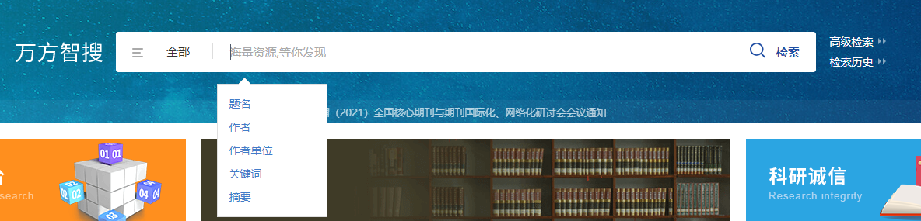
用户可以单击检索字段进行限定检索，也可以直接在检索框内输入检索式进行检索。例如，用户想检索题名包含“青蒿素”的文献，用户可以单击“题名”字段检索，检索式为：（题名:青蒿素）。除此之外，用户也可以自主输入检索式检索，例如：（标题:青蒿素）、（题目:青蒿素）、（题:青蒿素）、（篇名:青蒿素）、（t:青蒿素） （title:青蒿素）。
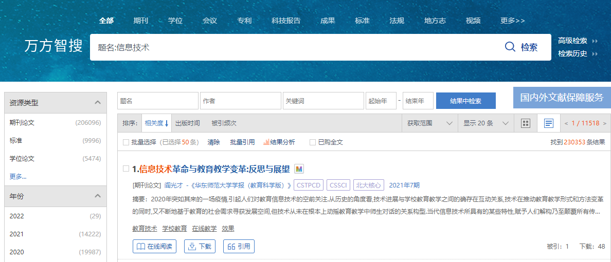
万方智搜默认用户直接输入的检索词为模糊检索，用户可以通过“”（英文符号）来限定检索词为精确检索。例如，用户想要“信息资源检索”方面的文献，检索式为：（信息资源检索），即为模糊检索，检索式为：（“信息资源检索”）为精确检索。
另外用户也可以在检索框内使用者not、and、or对检索词进行逻辑匹配检索，其中and可以用空格代替。例如，用户想要“信息检索”和“本体”方面的文献，检索式为：（信息检索 and 本体）或（信息检索 空格 本体）。
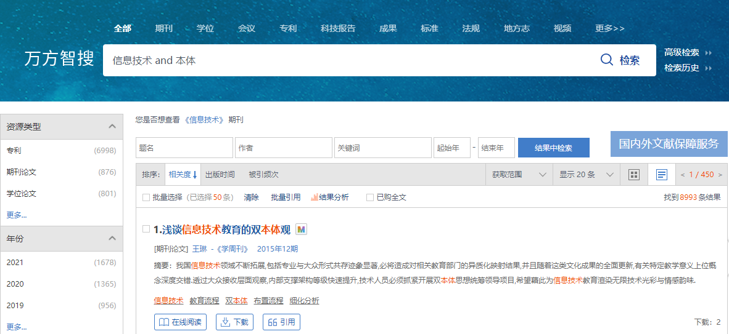

分类检索
万方智搜为用户提供了不同资源的分类检索，包括期刊、学位、等资源。用户可以通过单击检索框上部的资源类型进行检索范围切换。
期刊检索可以实现期刊论文检索和期刊检索，输入检索词或限定字段并输入检索词，点击搜论文按钮，实现对期刊论文的检索；输入刊名、刊号，点击搜期刊，实现对期刊母体的检索。
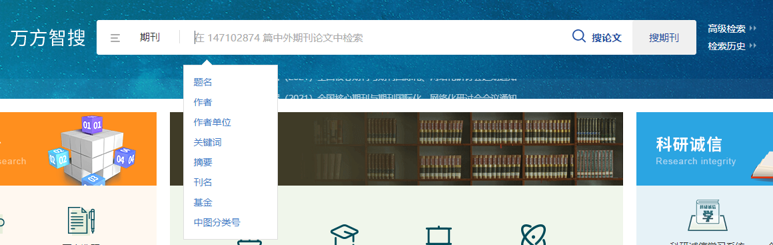
学位资源的检索可以通过在检索框内输入检索词直接检索，也可限定字段后检索。可检索的主要字段有题名、关键词、专业、导师、学位授予单位等。
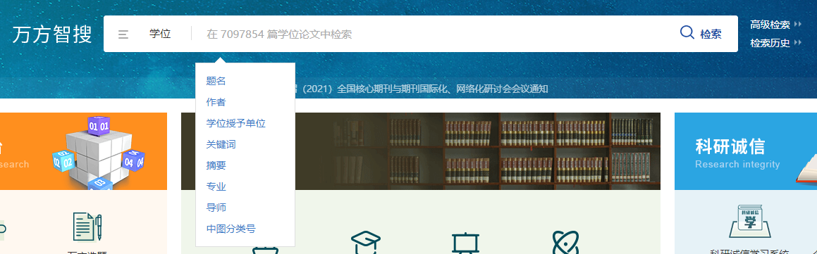

高级检索
万方智搜检索框的右侧有高级检索的入口，单击进入高级检索界面。高级检索支持多个检索类型、多个检索字段和条件之间的逻辑组配检索，方便用户构建复杂检索表达式。

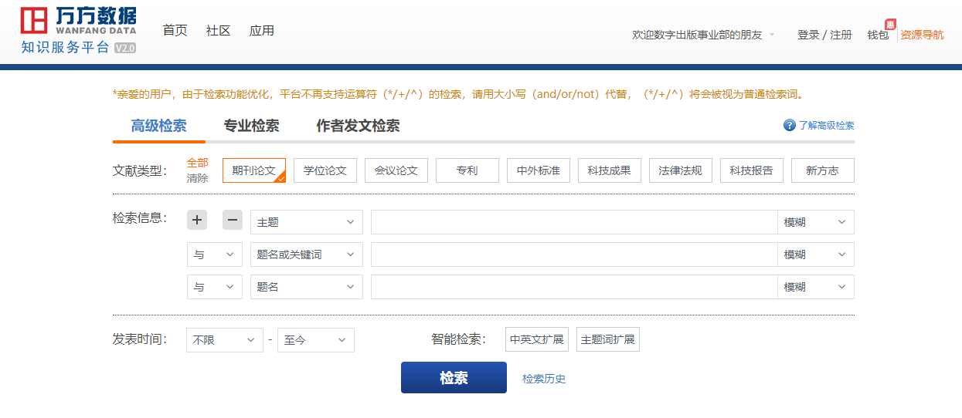
在高级检索界面，用户可以根据自己需要，选择想要检索的资源类型和语种，通过或者 添加或者减少检索条件，通过“与”、“或”和“非”限定检索条件，可以选择文献的其他字段例如会议主办方、作者、作者单位等检索，还可以限定文献的发表时间和万方数据文献的更新时间，同时高级检索也提供了精确和模糊的选项，满足用户查准和查全的需求。

专业检索
万方智搜检索框的右侧有高级检索的入口，单击进入高级检索界面，然后选择专业检索。

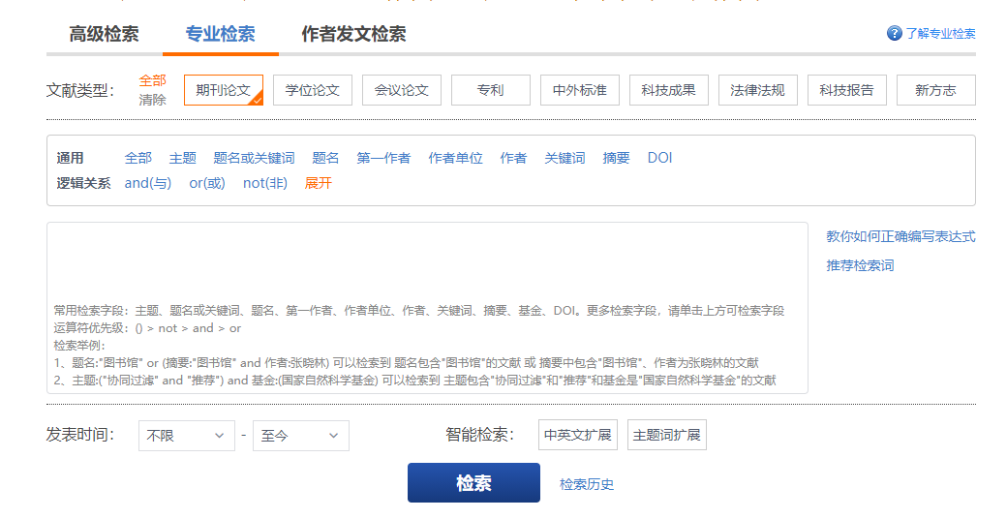
专业检索是所有检索方式里面比较复杂的一种检索方法。需要用户自己输入检索式来检索，并且确保所输入的检索式语法正确，这样才能检索到想要的结果。每个资源的专业检索字段都不一样，详细的字段可以单击“展开”进行选择。
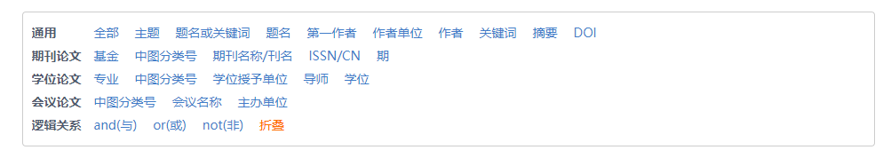
用户如果对自己想要检索的检索词不确定，可以使用“推荐检索词”功能，输入一些语句，单击搜索相关推荐词，得到规范的检索词。

例如检索主题为推荐，发表在情报学报上的期刊文献，检索式为“主题:(推荐) or 刊名:(情报学报)”，专业检索得到如下检索结果。
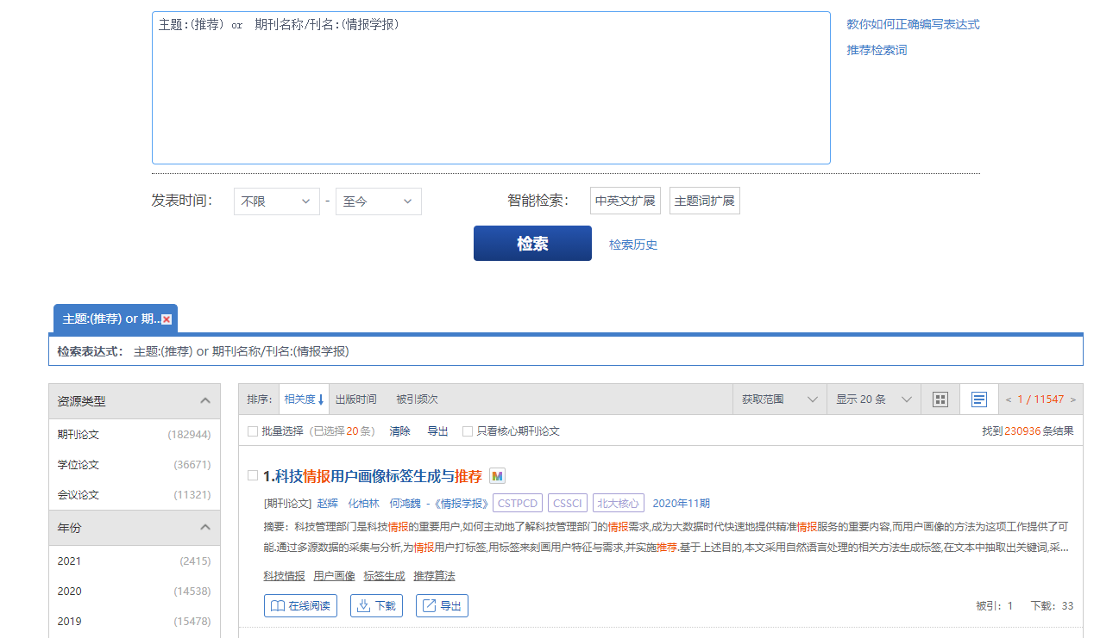

作者发文检索
作者发文检索是通过输入作者名称和作者单位等字段来精确查找相关作者的学术成果。用户可以选择想要检索的资源类型，通过或者 添加或者减少检索条件，通过“与”、“或”和“非”限定检索条件进行检索。可以检索第一作者，并且能够同时检索多个作者的成果。
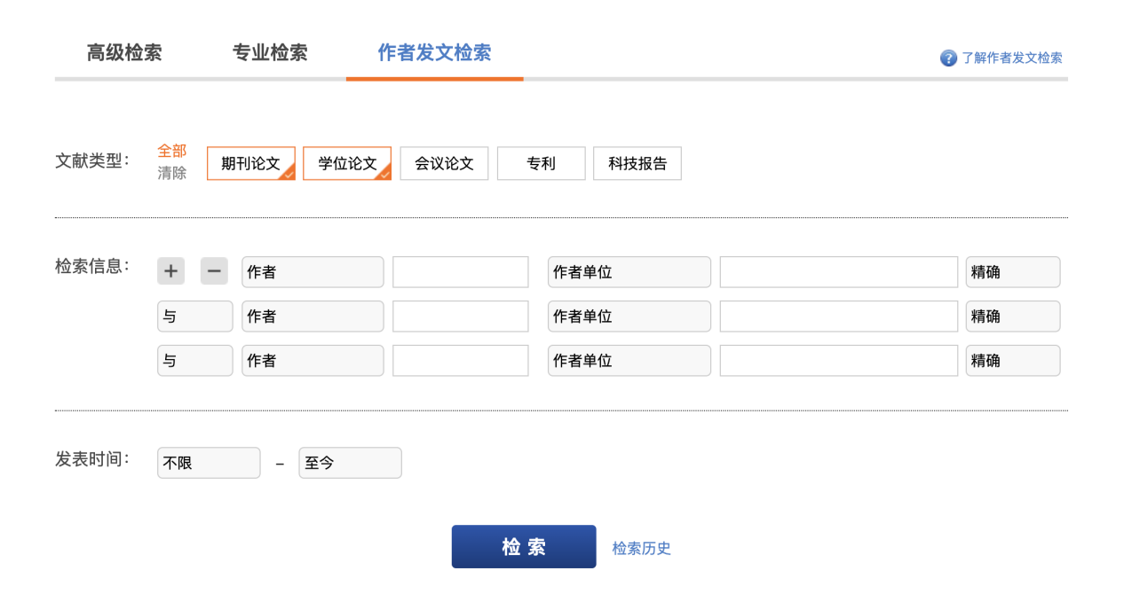

智能检索
高级检索添加了智能检索的功能，智能检索包括中英文扩展和主题词扩展。
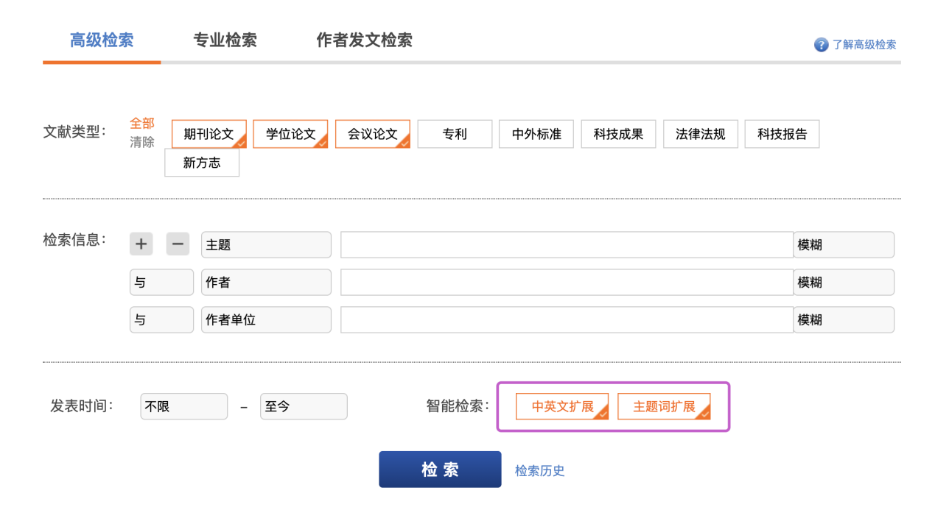
中英文扩展指的是对检索词进行中文英文的扩展检索，扩大检索范围；主题词扩展指的是基于主题词表，对检索词扩展同义词和下位词，帮助用户保证查准率的条件下，扩大检索范围，提升检索的查全率。

智能识别
智能检索指的是用户输入检索词，系统可以识别检索词的实体类型，智能提示用户是否要查找该实体。
例如，在检索框里，输入检索式：张建国，系统识别张建国属于学者，因而优先展示作者张建国发表的文献，并提供所有同名学者的名片供用户选择。
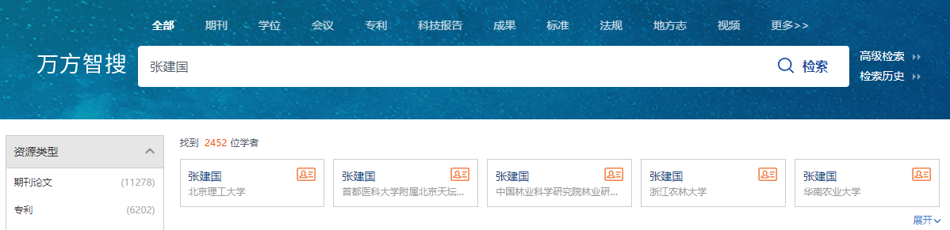
例如，在检索框里，输入检索式：情报学报，系统识别情报学报为期刊名称，提示用户是否要查看《情报学报》这本刊。
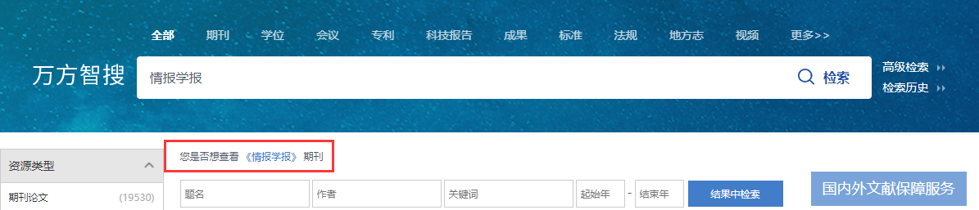

二次检索
在检索结果页面，还可以对该检索结果进行二次检索。二次检索可以对检索字段进行限定检索。二次检索的检索字段根据不同的资源会有所不同，主要有题名、作者、关键词、起始年、结束年。
例如，在检索框里，输入检索式：信息，得到如下检索结果。
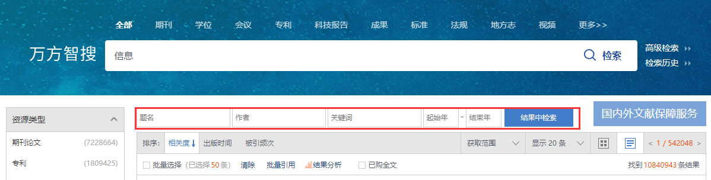
对检索结果进行二次检索，限定标题为：资源管理。
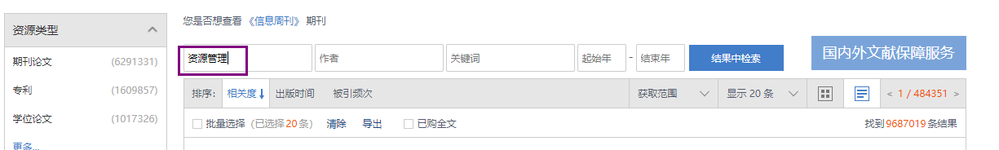
点击“结果中检索”对检索结果进行精简，得到如下检索结果。


检索历史
万方智搜提供对用户的检索行为的记录即检索历史。检索框的右侧有检索历史的入口，单击进入检索历史界面。
在检索历史界面，可以导出检索历史，包括检索式、检索结果数量、检索时间等。未登录状态下，用户没有清除缓存或清空检索历史，最多保存50条检索记录。在个人用户登录状态下，系统默认保存30天内最近500条检索记录，便于用户快捷的检索获取文献。
另外，用户也可以在检索历史页面，单击检索式进行重新检索。
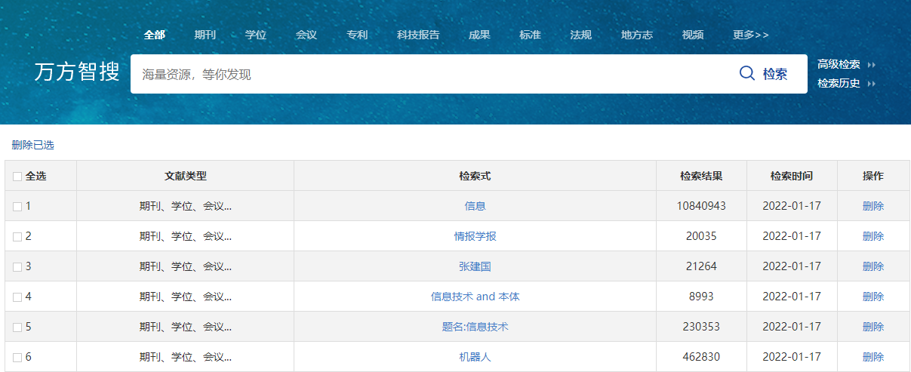

检索结果

结果展示
检索结果可按详情式或列表式两种展示方式，详情式展示文献类型、题名、摘要、作者、关键词、来源、年/卷(期)等信息。
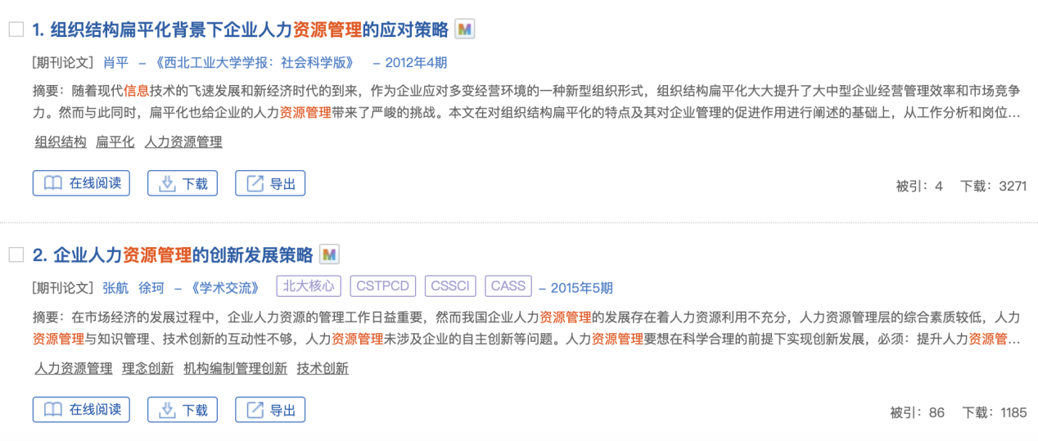

列表式只展示标题、作者、来源、时间等简要信息。
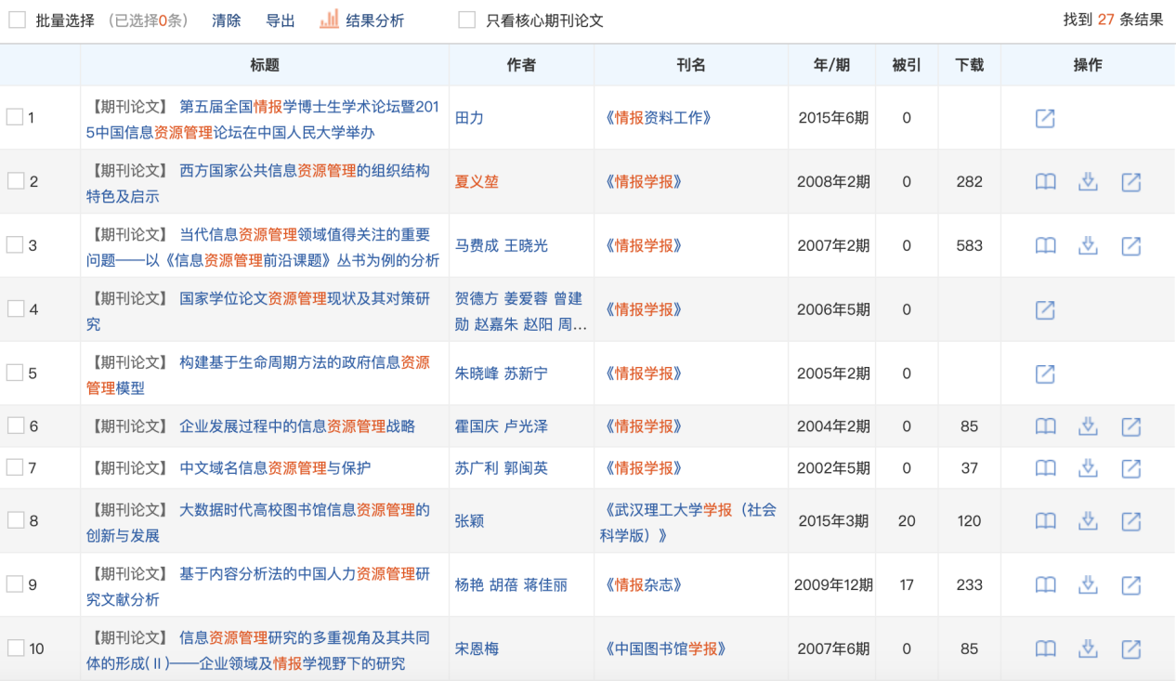
检索结果页中通过设置每页显示条数，用户可根据需要自由切换，每页显示20、30或50条。
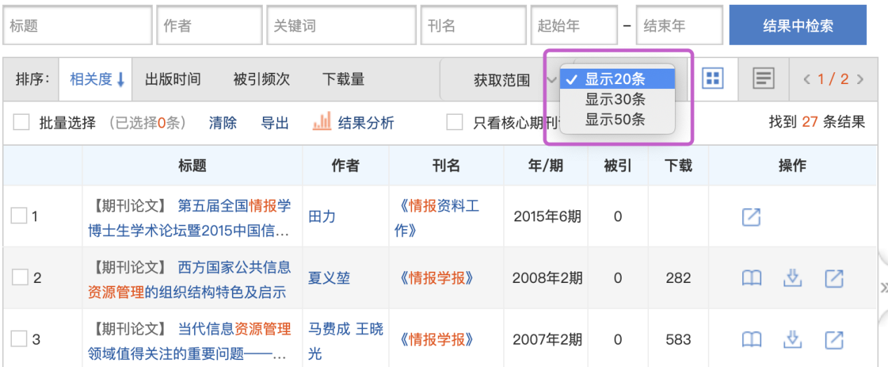

结果排序
万方智搜提供对检索结果的多维度排序，除了传统的相关度、出版时间、被引频次指标外，我们还提供了下载量等排序指标。而针对不同的资源类型，我们提供了不同的排序指标。
例如，针对学位论文资源，我们提供了学位授予时间等排序指标。
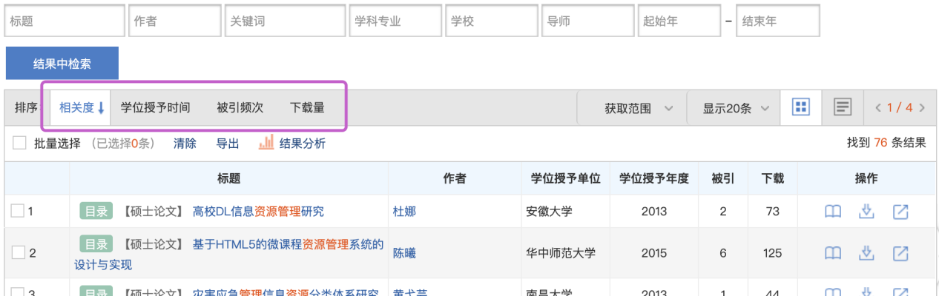
针对专利资源，我们提供了专利的申请时间和公开时间等排序指标。
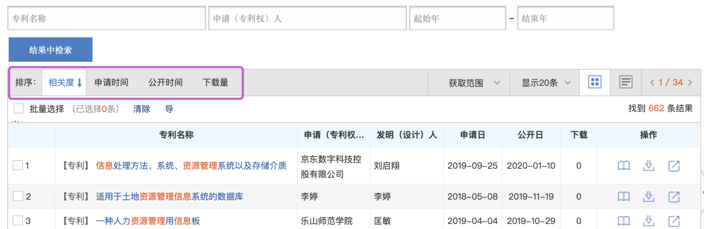
针对科技报告资源，我们提供了编制时间排序等排序指标。
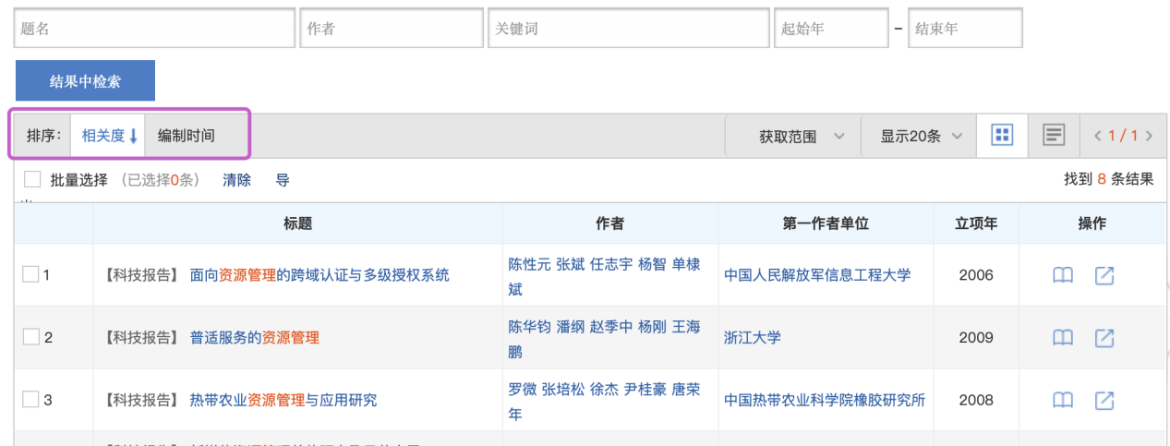
针对成果资源，我们提供了成果级别、公布年份等排序指标。
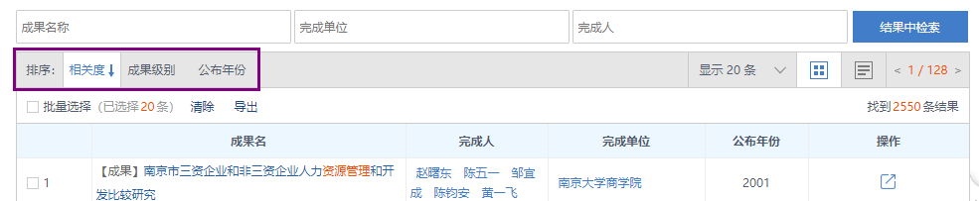
针对法规资源，我们提供了颁布时间等排序指标。
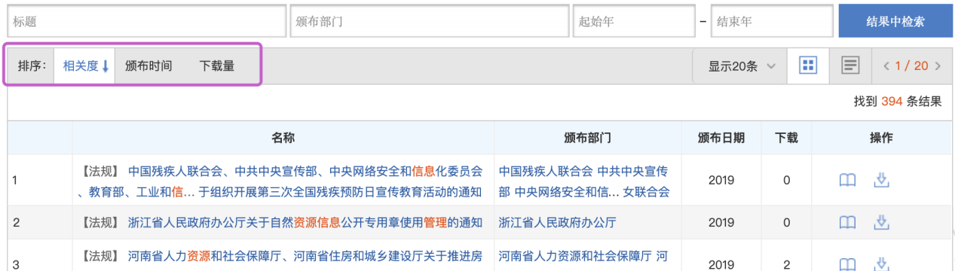

结果聚类
结果聚类是在检索显示结果后，通过资源类型、出版时间、语种、来源数据库等限定条件进一步缩小检索结果范围。不同的检索范围下看，不同的文献类型，系统根据聚类显示的分面不同。
全部：通过资源类型、年份、学科分类、语种、来源数据库、作者、机构等分面限定对文献进行筛选。
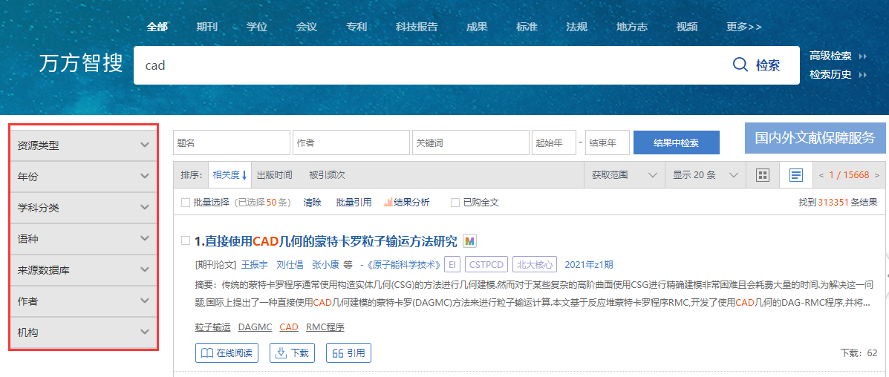
期刊：通过年份、学科分类、核心收录、语种、来源数据库、刊名、出版状态、作者、作者单位等分面限定对期刊论文进行筛选。
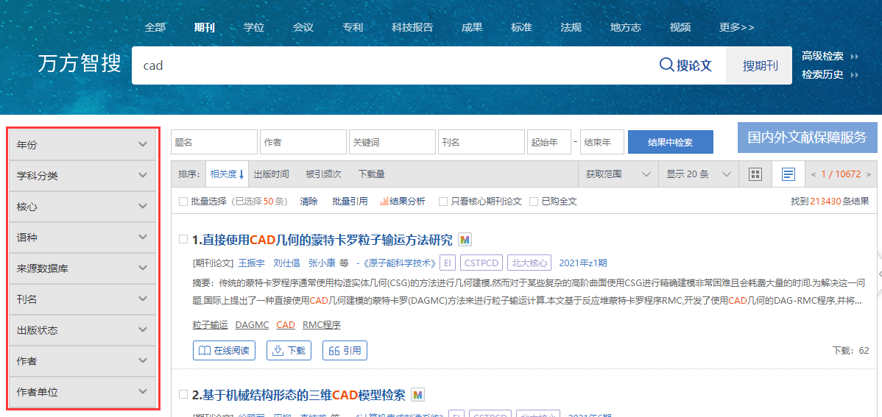
学位：通过学位授予时间、学科分类、授予学位、学位授予单位、语种、来源数据库、导师等分面限定对学位论文进行筛选。
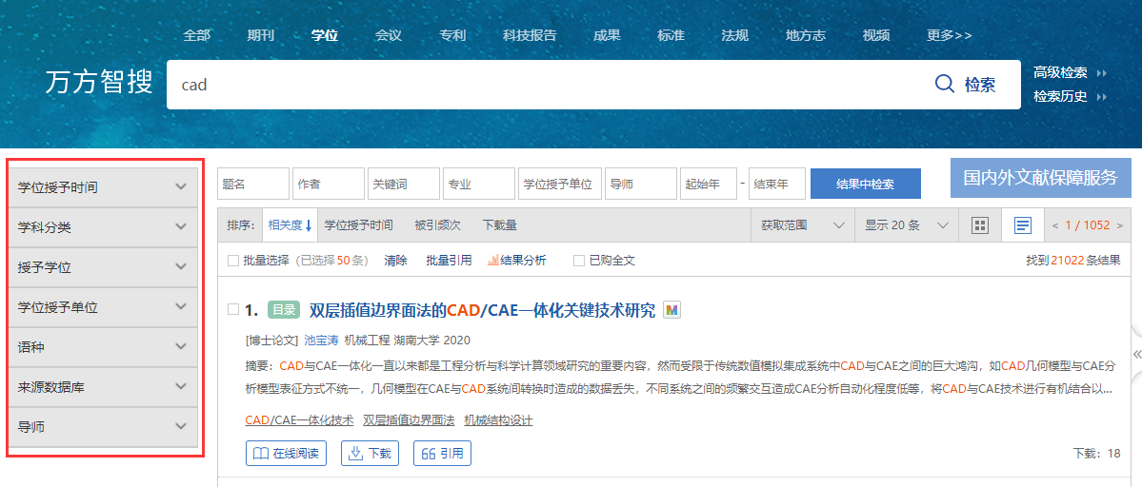

结果限定
用户可通过“获取范围”的分面来对结果获取范围进行限定，包括原文链接、有全文的资源、原文传递的资源、国外出版物。“只看第一作者”限定可在检索作者时限制显示该作者为第一作者的文献。
但是由于技术研发进度等因素，目前暂时将显示范围单独作为下拉框的形式操作实现限定展示。
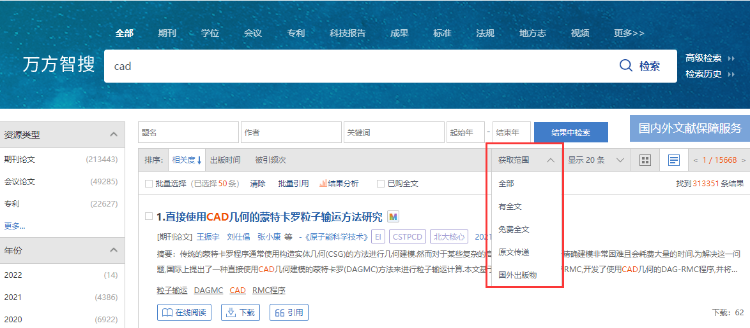

文献获取
万方智搜在知识产权许可下，为用户提供资源多种渠道的获取服务，帮助用户便捷获取所需资源，实现快速、简便、易用、流畅的无缝检索体验与文献获取保障。

在线阅读
万方智搜支持全文的在线阅读的，包括期刊、学位。单击检索结果页面和文献详情页面的“在线阅读”按钮可以查看文献。
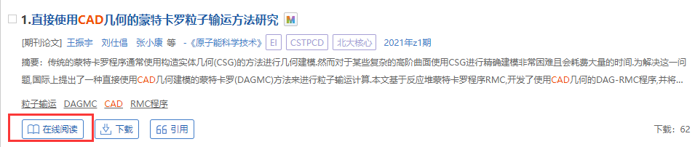
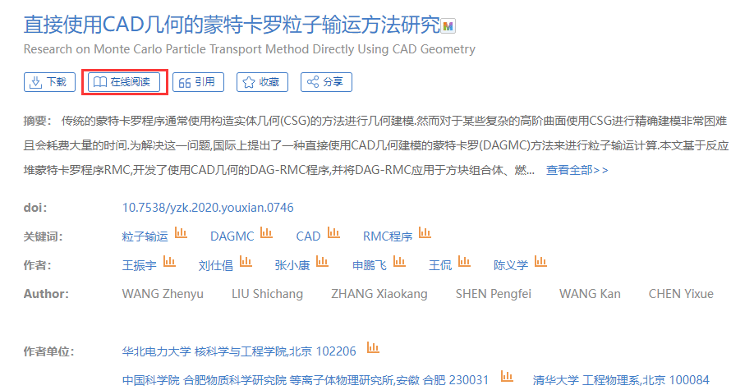

文献下载
万方智搜支持用户对已收录全文的资源进行全文下载，包括期刊、学位、会议、专利、法规、地方志等资源。用户可以单击检索结果页面和文献详情页面的“下载”按钮下载文献。
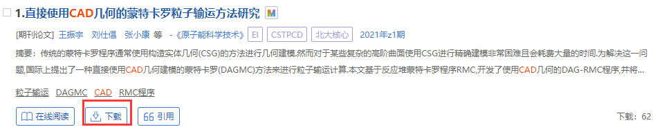
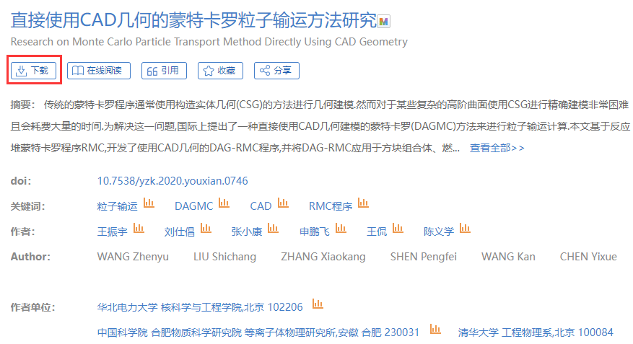

多来源获取
系统还提供对资源的多来源展示。一方面为提供多来源的资源发现，同时也提供了稳定的全文获取途径。
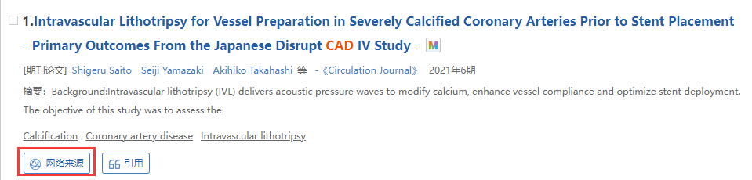
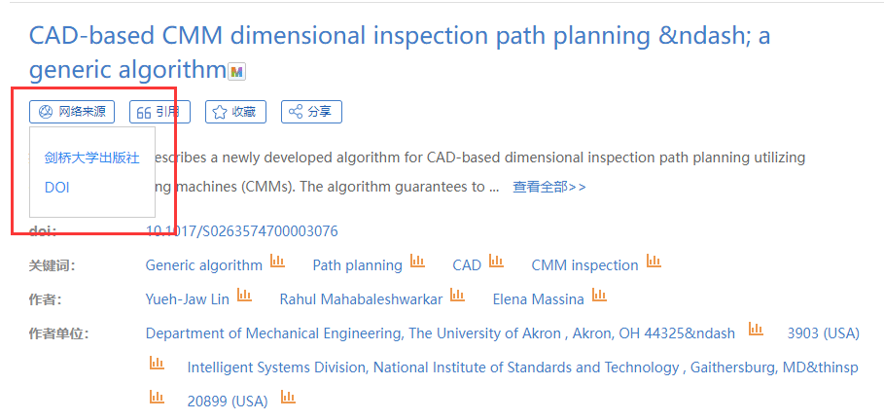

国内外文献保障
针对购买国内外文献保障服务的机构用户，系统提供国家工程技术数字图书馆（ISTIC）收录的部分中外文期刊、中外文会议、中文学位论文的检索与获取。
用户登录了开通国内外文献保障服务的机构账号后，可以在检索结果页面的右上角看到“国内外文献保障服务”的标签，单击后进入国内外文献保障服务系统的检索和获取。
